法務部行政執行署嘉義行政執行處94年度第5次車輛拍賣資料表 94年10月5日
編號 | 股別 | 案 號  義務人 | 廠 牌 | 出廠年份  排氣量 | 車 號 | 備 註  （欠稅情形）
1 | 丙 | 92年勞費執字第16365號  私立幼林幼稚園 | VOLKSWAGEN | 1996年  1968CC | J6-6835 | 迄94年6月20日止滯欠相關稅費及罰鍰32,991元
2 | 甲 | 91年營稅執專字第16480  萬客皇企業有限公司 | CHINA | 1997年  1061CC | 3K-6425 | 迄94年月日止滯欠相關稅費及罰鍰,元
3 | 仁 | 93年稅執字第87505號  海派餐飲法定代理人  林宗隆 | HONDA | 1991年  1997CC | 7W-7476 | 迄94年8月16日止滯欠相關稅費及罰鍰6,210元
4 | 愛 | 92年稅執字第36661號  林勝吉 | BMW  525IA | 1993年  2494CC | Y7-8951 | 迄94年5月30日止滯欠相關稅費及罰鍰43,144元
5 | 愛 | 91年稅執字第5166號  旭成水電有限公司 | 貨車  FORD | 1991年  2184CC | RW-3475 | 迄94年9月19日止滯欠相關稅費及罰鍰900元
6 | 愛 | 91年稅執字第5166號  旭成水電有限公司 | 貨車  CHINA | 1991年  2659CC | 2U-5951 | 迄94年9月19日止滯欠相關稅費及罰鍰0,元
7 | 丁 | 91年稅執字第54788號  楊士泓 | BMW | 1985年  2788CC | AO-8607 | 迄94年9月2日止滯欠相關稅費及罰242,700元
8 | 丁 | 93年稅執字第31360號  簡慶芳 | FORD | 1997年  1988CC | N3-7136 | 迄94年6月28日止滯欠相關稅費及罰鍰51,911元
9 | 丁 | 94年稅執字第4333號  張議進 | KUOZUI | 1993年  1587CC | RS-8828 | 迄94年8月4日止滯欠相關稅費及罰鍰134,725元
10 | 丁 | 92年稅執字第99867號  嘉樺便當廠 | FORDLJOHO | 1994年  970CC | HK-9439 | 迄94年8月25日止滯欠相關稅費及罰鍰10,686元
11 | 丁 | 92年稅執字第78146號  禾久工程行  黃慶輝 | KUOZUI | 1993年  1587CC | RO-8286 | 迄94年9月2日止滯欠相關稅費及罰鍰21,000元
12 | 信 | 92年稅執字第27767號  帝航貿易有限公司  鍾週義 | 福特 | 1992年  1789CC | SE-5486 | 迄93年8月13日止滯欠相關稅費及罰鍰9,300元
13 | 信 | 92年稅執字第27628號  永豐禾營造有限公司  許良時 | 中華 | 1999年  1997CC | S2-7320 | 迄94年7月11日止滯欠相關稅費及罰鍰114,758元
14 | 丙 | 94年營稅特字第69300號  台群機電企業股份有限公司  許良時 | MAZDA | 1996年  2184CC | C4-7226 | 迄94年月日止滯欠相關稅費及罰鍰,元
15 | 丙 | 94年營稅特字第69300號  台群機電企業股份有限公司 | 裕隆 | 1992年  1597CC | RK-2658 | 迄94年月日止滯欠相關稅費及罰鍰,元

編號1 |  | 編號2
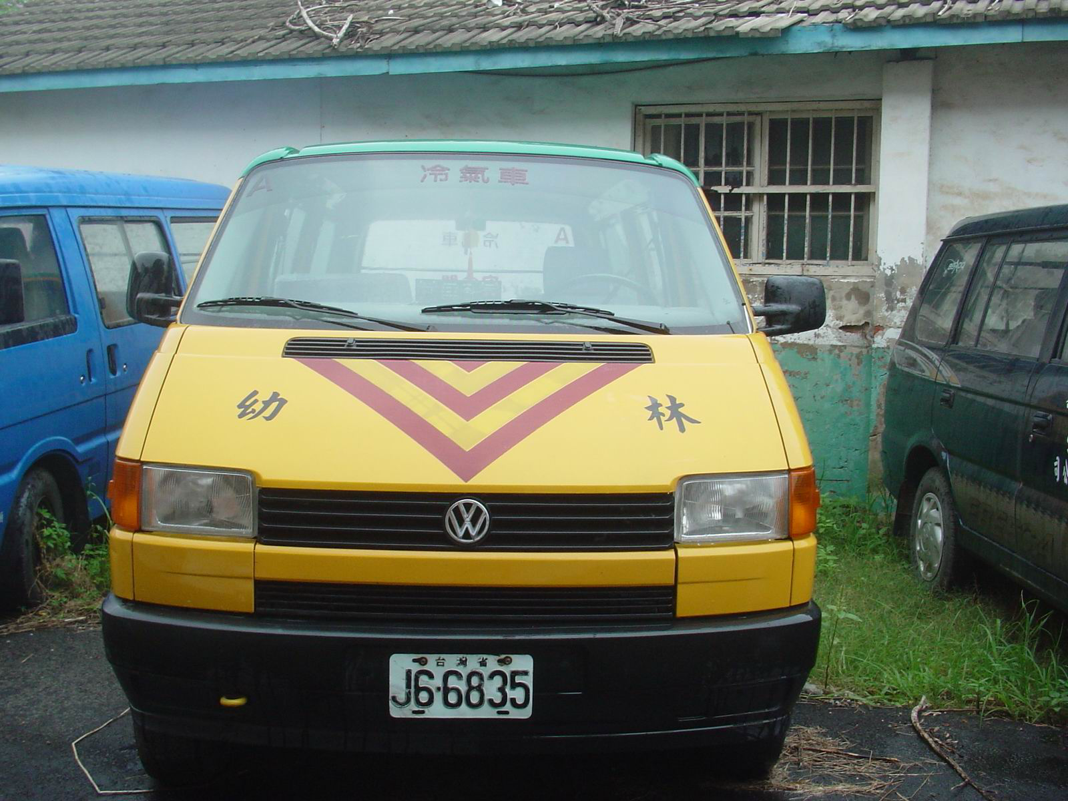 |  | 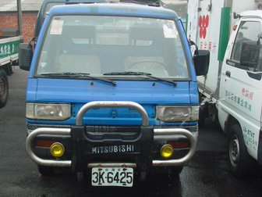
編號3 |  | 編號4
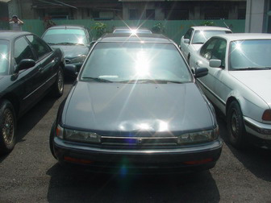 |  | 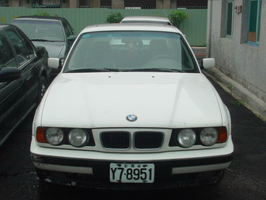
編號5 |  | 編號6
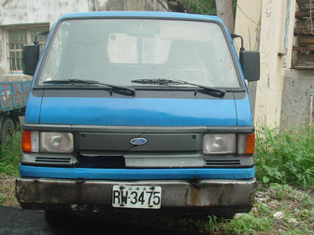 |  | 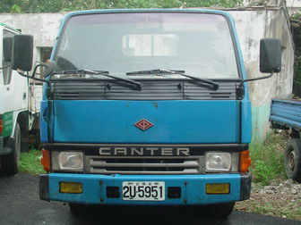

編號7 |  | 編號8
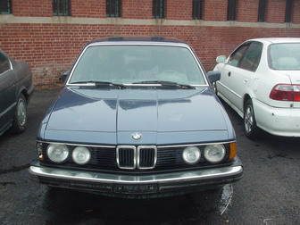 |  | 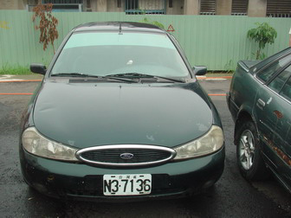
編號9 |  | 編號10
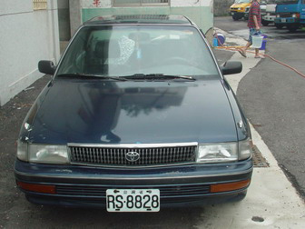 |  | 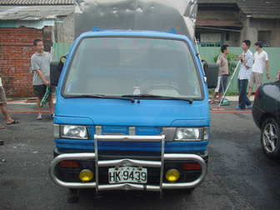
編號11 |  | 編號12
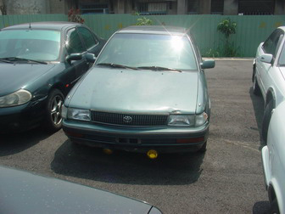 |  | 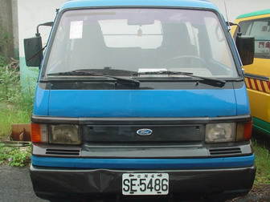

編號13 |  | 編號14
